The purpose of requirements determination is to turn the very high-level explanation of the business requirements stated in the system request into a more precise list of requirements that can be used as inputs to the rest of analysis (creating functional, structural, and behavioral models). This expansion of the requirements ultimately leads to the design of the system.

A requirement is simply a statement of what the system must do or what characteristic it must have.

Requirements in design are written from the developer’s perspective, and they are usually called system requirements

they focus on the needs of the business user

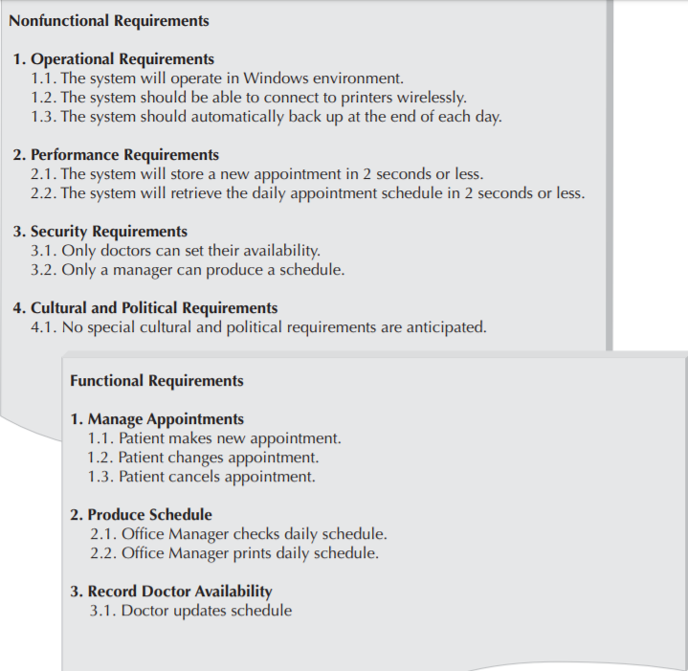

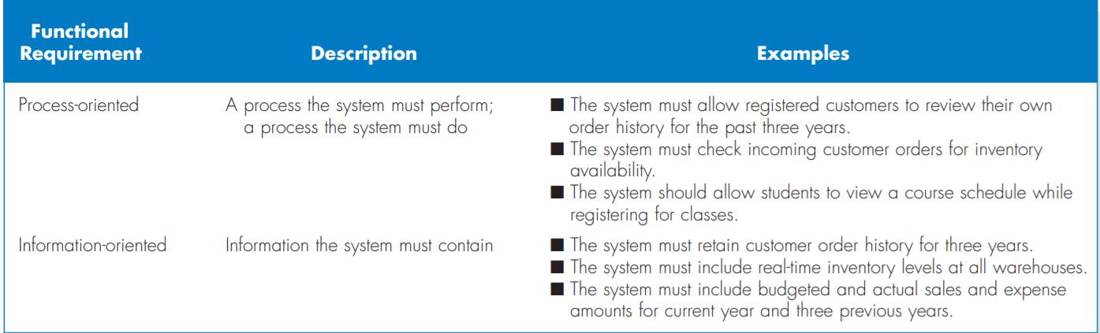

The requirements definition report—usually just called the requirements definition—is a straightforward text report that simply lists the functional and nonfunctional requirements in an outline format.

Nonfunctional requirements describe a variety of characteristics regarding the system: operational, performance, security, and cultural and political.

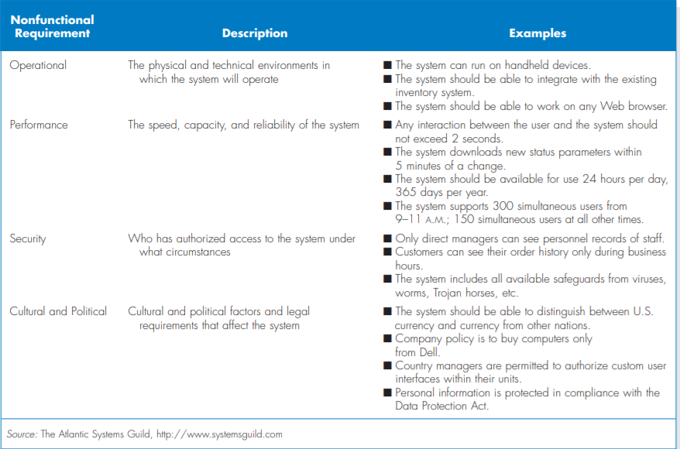

خب با توجه به مطالب بالا که از کتاب کپی کردم باید معنی “نیازمندی ها’’ واضح شده باشه.

|  |  |
| --- | --- |
| نیازمندی‌ها (قابلیت‌ها)ی سیستم (Nonfunctional) | نیازمندی ها در کار با سیستم (Functional) |
| سیستم باید عملکرد مناسبی در جهش بین صفحات داشته باشد. | سیستم به هر کاربر اجازه می‌دهد هر دو نقش راننده و مسافر را داشته باشد. |
| سیستم باید عملکرد مناسبی در پیدا کردن کاربران برای هم‌مسیر شدن داشته باشد. | سیستم به هر کاربر اجازه می‌دهد پروفایلی ساخته و اطلاعات خود را در آن ثبت کند. |
| سیستم باید عملکرد مناسبی در ارسال درخواست هم‌مسیری، داشته باشد. | سیستم به هر کاربر اجازه می‌دهد بعد از ۳ بار استفاده از برنامه به خود برنامه امتیاز دهد و کامنت بگذارد. |
| سیستم باید از اطلاعات تمامی کاربران پشتیبان تهیه کند. | سیستم به کاربر مسافر اجازه می‌دهد که مقصد فعلی را از بین سفرهای قبلی خود انتخاب کند. |
| سیستم باید از اطلاعات شخصی کاربران محافظت کند. | سیستم به کاربر مسافر اجازه می‌دهد که در صورت وجود چند راننده راننده مورد نظر خود را انتخاب کند. |
| سیستم باید در مقابل انواع عوامل مخرب نظیر ویروس ها مقاوم باشد. | سیستم به کاربر مسافر اجازه می‌دهد مسیری که راننده می‌پیماید را مشاهده کند. |
| سیستم باید برای انواع گوشی با سیستم عامل‌های اندروید و IOS قابل اجرا کردن باشد. | سیستم به کاربر مسافر اجازه می‌دهد سابقه سفر ۳ ماه اخیر خود را مشاهده، بررسی و حذف کند. |
| اپلیکیشن باید از طریق وب‌ سایت قابل دانلود و بروزرسانی باشد. | سیستم به کاربران اجازه می‌دهد که به برنامه سفر خود برنامه‌ای اضافه یا حذف کند. |
| سیستم باید اطلاعات برنامه هر کاربر را همان لحظه بروزرسانی کند و در کمتر از ۱ دقیقه به بقیه کاربران که به دنبال هم‌مسیر میگردند اطلاع دهد. | سیستم به کاربر مسافر اجازه می‌دهد مبلغ را اینترنتی پرداخت کند. |
| سیستم باید ۲۴ ساعته پاسخگو باشد. | سیستم به کاربر مسافر اجازه می‌دهد شروع و پایان سفر خود را به اپلیکیشن اطلاع دهد. |
| فقط مدیر مجموعه اجازه دسترسی کامل به اطلاعات کاربران را دارد. | سیستم به کاربر مسافر اجازه می‌دهد به ویژگی‌های کاربر راننده (تمیزی ماشین, اخلاق, شیوه رانندگی و ...) امتیاز دهد. |
| سیستم باید کدملی و سایر مشخصات فردی کاربران را تایید کند و اجازه ساخت بیش از یک اکانت را به ایشان ندهد. | سیستم به کاربر مسافر اجازه می‌دهد که سفر خود را هر لحظه لغو کند.(البته هزینه را پرداخت می‌کند اگر سوار شده باشد.) |
| سیستم بهتر است از طریق مرورگر قابل اجرا باشد. | سیستم به کاربر مسافر اجازه می‌دهد به راننده درخواست هم‌مسیری بدهد. |
|  | سیستم به کاربر راننده اجازه می‌دهد به تعداد حداکثر مسافر را مشخص کند. |
|  | سیستم به کاربر راننده اجازه می‌دهد به درخواست کاربران مسافر جواب مثبت یا منفی بدهد. |
|  | سیستم به کاربر راننده اجازه می‌دهد خود شرط هم‌مسیر شدن را مشخص کند. |
|  | سیستم به کاربران اجازه می‌دهد به صورت انتخابی از شماره تلفن خود در برابر دیده شدن محافظت کنند. |
|  | سیستم به کاربر راننده اجازه می‌دهد شروع و پایان هر هم‌مسیر را به اپلیکیشن اطلاع دهد. |
|  | پس از تعیین یک هم‌مسیری و تایید هر دو کاربر مسافر و راننده، سیستم باید مکان هر دو را روی نقشه نشان دهد. |
|  | سیستم به کاربر راننده اجازه می‌دهد به کاربر مسافر (رفتار و اخلاق) امتیاز دهد. |
|  | سیستم به کاربران اجازه می‌دهد که اکانت خود را حذف کند. |
|  | سیستم باید مشخصات (ماشین و گواهینامه و ..) کاربران راننده را تایید کند. |
|  | سیستم باید مشخصات(کدملی, نام و نام خانوادگی, ...) کاربران مسافر را تایید کند. |
|  | سیستم به کاربر مسافر و راننده‌ی حاضر در یک سفر، اجازه می‌دهد بقیه مسافران هم‌مسیر را ببیند تا در صورت توافق، هم‌مسیر های بعدی را به سفر اضافه کنند. |